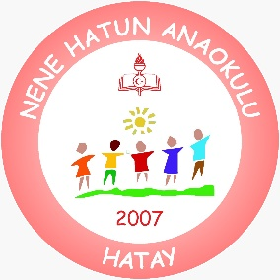
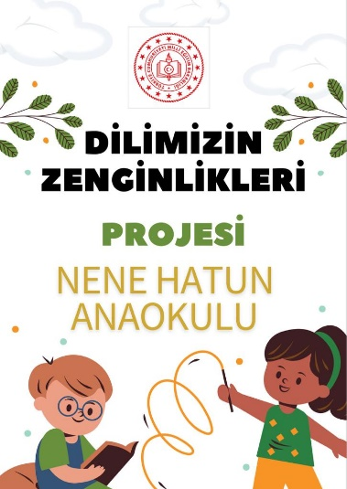

Değerli Velilerimiz,
Meb, eğitimin tüm kademelerinde "Dilimizin Zenginlikleri Projesi"ni başlattı.
Millî Eğitim Bakanı Yusuf Tekin, sosyal ve kültürel etkinlikler yoluyla öğrencilerin dilin zenginliklerini tanımasını ve kültür taşıyıcısı olan sözcüklerle buluşmalarını sağlamak amacıyla okul öncesinden liseye tüm sınıf kademelerinde uygulanmak üzere "Dilimizin Zenginlikleri Projesi" nin başlatıldığını açıkladı.
Biz de Nene Hatun Anaokulu olarak “Dilimizin Zenginlikleri Projesi ”ne katılım sağlayacağız. Proje kapsamında her hafta uygulayacağımız etkinliklerimiz olacak.
Projemizde kullanılacak yöntem ve teknikler
a) Etkileşimli/Paylaşımlı Kitap Okuma
b) Hikâye Tamamlama
c) Hikâye Kartı Hazırlama
d) Söyle-Çiz
e) Kitap Tanıtma Çalışmaları
f) Kelime Bulma Oyunu
Milli Eğitim Bakanlığı tarafından hazırlanan okul öncesi eylem planı rehberliğinde proje çalışmalarımızı sürdüreceğiz. Siz değerli velilerimizin katkılarıyla projemizin amacına ulaşacağına inanıyoruz.
NENE HATUN ANAOKULU MÜDÜRLÜĞÜ

